„mFLOR Dryback Parva“ eglutės rašto grindų montavimas

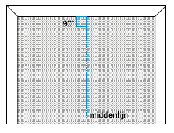 | - Nustatykite, kur yra patalpos centras (žiūrint nuo pradinės sienos), ir kreida nubrėžkite liniją, sudarančią statų kampą su pradine siena. Tai yra centrinė linija.
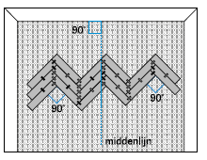 | - Paklokite dvi ar tris juostų eiles vieną šalia kitos. Įsitikinkite, kad kampai yra tiksliai 90°, ir glaudžiai sujunkite juostas lipnia juostą.
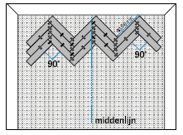 | - Sujungtas juostas padėkite prie pradinės sienos; viršūnės turi būti tiesiai ant centrinės linijos.  - Patikrinkite, ar visi kampai yra 90° ir ar atstumas iki pradinės sienos yra 22,68 cm („Parva Parquet“) arba 60,96 cm (kitos „Parva“ kolekcijos).
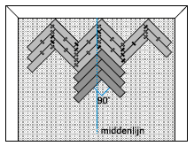 | - Grindis patepkite klijais dviejų juostų plotyje ir padėkite tas dvi juostas ant klijų. Tai darydami, atidžiai vadovaukitės gamintojo instrukcijomis dėl atidarymo ir naudojimo laiko.
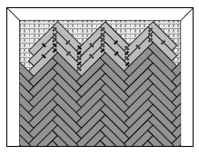 | - Pakartokite šią procedūrą į kairę ir į dešinę nuo paklotos pradinės juostos. Nuolat tikrinkite, ar visi kampai yra 90°.
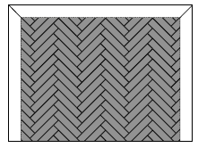 | - Nuimkite juostas, suklijuotas lipnia juosta, ir paklokite grindis prie pradinės sienos.

PASTABOS
Klijų likučiams šalinti niekada nenaudokite tirpiklių. Klijų likučius iš karto nuvalykite drėgna šluoste. Išdžiūvusių klijų dėmes atmirkykite karštu vandeniu ir minkštu šepetėliu ir nuvalykite drėgna šluoste.
Apsaugokite grindis uždėdami apsauginius gaubtelius „Scratch no More“ ant visų stumdomų baldų ir veltinio padelius ant baldų, kurie judinami retai.
Siekdami užtikrinti optimalią savo grindų apsaugą po paklojimo, atidžiai perskaitykite „mFLOR“ priežiūros instrukcijas ir jų laikykitės, ypač intensyvaus naudojimo atvejais.

„mFLOR Dryback Parva Chevron“ grindų montavimas

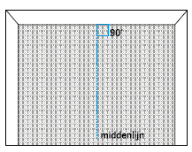 | - Nustatykite, kur yra patalpos centras (žiūrint nuo pradinės sienos), ir kreida nubrėžkite liniją, sudarančią statų kampą su pradine siena. Tai yra centrinė linija.  - Dalį grindų į kairę nuo centrinės linijos padenkite klijais (vienos juostos plotyje). Tai darydami, atidžiai laikykitės klijų gamintojo instrukcijų dėl atidarymo ir naudojimo laiko.
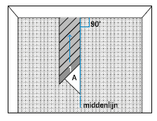 | - Padėkite A detalę taip, kad ji sudarytų 45° laipsnį su centrine linija; įsitikinkite, kad kreipiamoji detalė A nepadėta ant klijų. Tada ant klijų paklokite pirmą juostų eilę. Pradėkite nuo pradinės juostos, o paskui virš jos sudėkite kitas juostas.
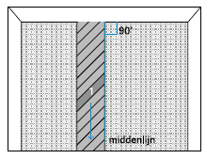 | - Nuimkite kreipiamąją detalę A ir klijais ištepkite grindis žemiau pradinės juostos. Tada paklokite juostas ant klijų žemiau pradinės juostos.  - Patikrinkite, ar ši pradinė eilė eina tiesiai palei centrinę liniją ir ar visos juostos tinkamai sulygiuotos.
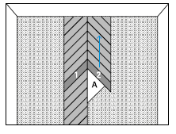 | - Kai pradinė eilė tinkamai pritvirtinta, pereikite prie antros eilės, klodami į dešinę nuo pradinės eilės. Vėl pradėkite nuo pradinės juostos ir naudokite kreipiamąją detalę A. Vėl pirmiau klokite aukštyn, o tik paskui – žemyn.  PASTABA  Labai svarbu užtikrinti, kad eilė būtų tinkamai pritvirtinta prieš šalia jos pradedant kloti naują eilę. Jei eilė nėra tinkamai pritvirtinta, juostos gali pasislinkti, todėl neįmanoma sukloti tampriai prigludusio rašto.
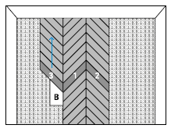 | - Pereikite prie kitos eilės į kairę nuo pradinės juostos naudodami kreipiamąją detalę B, padėtą 135° kampu. Vėl pirmiau klokite aukštyn, o tik paskui – žemyn.

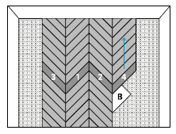 |  | - Tada dešinėje paklokite eilę naudodami kreipiamąją detalę B.
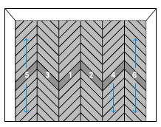 |  | - Nuolat tikrinkite, ar visos juostos yra visiškai tiesios ir ar visi kampai visada sudaro 90°. Kartokite šią seką, kol baigsite grindis.
PASTABOS
Klijų likučiams šalinti niekada nenaudokite tirpiklių. Klijų likučius iš karto nuvalykite drėgna šluoste. Išdžiūvusių klijų dėmes atmirkykite karštu vandeniu ir minkštu šepetėliu ir nuvalykite drėgna šluoste.
Apsaugokite grindis uždėdami apsauginius gaubtelius „Scratch no More“ ant visų stumdomų baldų ir veltinio padelius ant baldų, kurie judinami retai.
Siekdami užtikrinti optimalią savo grindų apsaugą po įrengimo, atidžiai perskaitykite „mFLOR“ priežiūros instrukcijas ir jų laikykitės, ypač intensyvaus naudojimo atvejais.

Bendroji priežiūra ir techninė priežiūra

Prevencinės priemonės
Prevencija geriau nei remontas. Neleiskite viršutiniam sluoksniui susibraižyti stumdant baldus be baldų padukų (arba su šiurkščiais baldų padukais). Apsauginiai gaubteliai, pvz., „Scatch no More“ neleidžia kietoms, šiurkščioms medžiagoms, pvz., kelio purvui arba smėliui, subraižyti jūsų grindų. Paklokite tinkamą kilimėlį prie įėjimo arba barjerinį kilimėlį su plastifikatoriams atsparia apatine puse. Šitaip apsisaugosite nuo kelio purvo ir drėgmės, kurie be reikalo pažeistų ir (arba) suteptų grindis. Tai savo ruožtu reiškia, kad jums reikės rečiau valyti grindis ir pailgės jų naudojimo trukmė.

Išvenkite spalvos pakitimo
Bet kokios grindų dangos (medienos, PVC ar kilimo) spalva gali pasikeisti veikiant ultravioletiniams spinduliams ir saulės šviesai. Tam, kad jūsų „mFLOR Dryback“ grindys nepakeistų spalvos, svarbu naudoti efektyvias žaliuzes.

Venkite sąlyčio su guma
Reikia, kiek įmanoma, vengti PVC ir gumos sąlyčio, jei grindys nėra apsaugotos danga „Dr. Schutz Anticolor“. Dėl ilgalaikio PVC ir gumos sąlyčio (pvz., guminis žiedas po šiukšlių dėže, guminiai barjeriniai kilimėliai, padėkliukai ir t. t.) gali atsirasti neatitaisomas tamsus parudavimas. Guminiai gaubteliai, esantys po baldais, dėl trinties gali palikti dryžius. Patikrinkite, ar ant jūsų baldų ir kitų daiktų nėra guminių gaubtelių ir panaudokite reikiamą apsaugą (žr. www.scratchnomore.nl).

Dalykai, į kuriuos reikia atkreipti dėmesį
- Prie visų įėjimų paklokite barjerinius kilimėlius su plastifikatoriams atsparia apatine puse.
- Venkite PVC ir gumos sąlyčio (jei nėra apsaugota naudojant „Dr. Schutz Anticolor“).
- Nestumdykite ant grindų sunkių daiktų ir įsitikinkite, kad visi jūsų stumdomi baldai yra tinkamai apsaugoti.
- Pakeiskite visų biuro kėdžių ratukus minkštais ratukais, tinkamais lygioms vinilinėms / PVC grindims.
- Kuo greičiau išvalykite išlietus skysčius.
- Venkite ilgalaikio tiesioginės ir intensyvios saulės šviesos poveikio.

Patarimai dėl valymo ir techninės priežiūros
Dėl pažangaus gamybos proceso, naudojamų tik kokybiškų žaliavų ir apsauginio PU sluoksnio „mFLOR Dryback“ PVC juostos ir plytelės yra itin atsparios dėvėjimuisi bei jas lengva valyti. „mFLOR Dryback“ grindys yra atsparios įbrėžimams, tačiau tai nereiškia, kad jų neįmanoma subraižyti ar kad jų nereikia prižiūrėti. Norint užtikrinti maksimalią jūsų grindų teikiamą naudą, rekomenduojame naudotis toliau pateiktais patarimais dėl techninės priežiūros.

Kasdienė techninė priežiūra
- Kuo greičiau išvalykite išlietus skysčius.
- Pašalinkite palaidus nešvarumus nušluodami arba nusiurbdami grindis dulkių siurbliu su minkštu antgaliu.

Kassavaitinė techninė priežiūra
- Grindis valykite šluostu arba grindų skuduru. Naudokite drungno vandens ir „mFLOR Cleaner Mat“ arba „Dr. Schutz PU Cleaner“ tirpalą. Tinkamai dozuojant (5 ml / litras vandens (1:200), ant grindų neliks jokių liekanų.
- Grindis palikite kuo sausesnes.

Periodinė techninė priežiūra
Jei „mFLOR Dryback“ grindys ne visiškai švarios po kassavaitinio valymo, galite atlikti periodinį (kruopštų) valymą. Rekomenduojame tokį valymą atlikti bent kartą per metus. Naudokite „Dr. Schutz Basisreiniger R“ – 100 ml / litras vandens (1:10). Gerai sušlapinkite grindis šiuo tirpalu naudodami plokščią šluostą arba grindų skudurą. Palikite jį veikti maždaug 15 minučių ir pašalinkite nešvarų vandenį, pvz., plaunančiu dulkių siurbliu arba švariu šluostu, arba grindų skuduru. Jei grindys labai nešvarios, naudokite šveitimo aparatą su vienu disku ir raudona šluoste.
SVARBU. Po to nuvalykite grindis drėgna šluoste naudodami „Mflor Cleaner Mat“ – 5 ml / litras vandens (1:200), ir leiskite išdžiūti.

Dalykai, į kuriuos reikia atkreipti dėmesį
- „mFLOR Dryback“ dangai valyti niekada nenaudokite universalaus valiklio, laminato valiklio, buitinio muilo, aliejinio muilo, žaliojo muilo, acto, poliruoklių, vaškų, abrazyvinių medžiagų arba ėdžių medžiagų, pvz., chloro, tualetų valiklio, kalkių ar kitų korozinių valiklių arba tirpiklių.
- „mFLOR Dryback“ dangai valyti nenaudokite garinių valytuvų.
- Ant grindų, kurios po valymo ilgai lieka šlapios, lieka daug praskiestų nešvarumų ir valiklio likučių. Atrodo, kad grindys iš naujo greitai susipurvina, nes buvo nevisiškai pašalinti ankstesni nešvarumai.
- Šlapios „mFLOR Dryback“ grindys gali būti slidžios.
- Ant šlapių grindų nedėkite kilimėlių ar kitų nepralaidžių medžiagų. Dėl jų gali pakisti viršutinio sluoksnio spalva arba ant jo gali atsirasti kondensacija.

Giluminis valymas
Prireikus, galima atlikti giluminį „mFLOR Dryback“ dangos valymą. Tai galima daryti minkštu arba kietu šepečiu, poliruokliu su balta šluoste arba šveitimo / siurbimo aparatu ir balta šluoste. Naudokite tinkamą neutralų valiklį, nepaliekantį likučių, pvz., „Dr. Schutz PU Cleaner“ ar pan. Išsamaus patarimo teiraukitės savo „mFLOR Dryback“ grindų tiekėjo, profesionalios valymo tarnybos arba „Dr. Schutz“.

Prevencinė apsauga
„mFLOR Dryback“ grindys turi apsauginį PU sluoksnį, tačiau kaip prevencinę priemonę savo grindims apsaugoti galite naudoti itin kietą apsauginį PU sluoksnį arba „PU Anticolor“. Rekomenduojame tai naudoti kiekvienu atveju tokiose vietose kaip pramoninės patalpos, laboratorijos, salonai (automobilių, motociklų, mopedų, dviračių ir t. t.), kirpyklose ir visose kitose vietose, kuriose viršutinio sluoksnio spalva gali pakisti dėl išorinės įtakos. Norėdami gauti daugiau informacijos apie šias priežiūros priemones, kreipkitės į „Dr. Schutz“.

Gamyba arba papildoma apsauga
Norint pašalinti smulkius įbrėžimus arba užtepti papildomą apsauginį sluoksnį (kad jūsų grindys ilgiau būtų naudojamos), rekomenduojame naudoti „Dr. Schutz“. Norėdami gauti daugiau informacijos apie šias priežiūros priemones, kreipkitės į „Dr. Schutz“.

Jei abejojate, visada kreipkitės į savo „mFLOR Dryback“ grindų tiekėją arba „Dr. Schutz“, kurie išsamiai jums patars.

„Dr. Schutz Nederland B.V.“
Utrechtsestraatweg 198b
3911TX Renenas
+31 317745040
info@dr-schutz.nl
www.drschutz.nl

